五年级第二学期数学期末测试卷（二）
一、填空题。（每空1分，共30分）
1．0.25立方米＝（ ）立方分米 5600毫升＝（ ）升
4.3立方分米 ＝（ ）立方分米（ ）立方厘米
538毫升 ＝ （ ）立方厘米 30秒＝ （ ）分
75秒＝$\left(\begin{matrix}\frac{}{}\end{matrix}\right)$分
2．2$\frac{3}{4}$分数单位是（ ），它有（ ）个这样的分数单位，减去（ ）个这样的分数单位后是最小的质数。
3．一部电视剧共50集，每天播放两集，每天播放的是总集数的$\left(\begin{matrix}\frac{}{}\end{matrix}\right)$，12天播放的是总集数的$\left(\begin{matrix}\frac{}{}\end{matrix}\right)$。
4．（ ）÷5＝$\frac{（ ）}{20}$＝$\frac{（ ）}{10}$＝0.8。
5．278至少加上（ ），是2和3的倍数，至少减去（ ），是3和5的倍数。
6．把一根长2 m，宽和高都是2 dm的长方体木料平均锯成5段，每段是这根木料的（ ），每段长（ ）m；表面积增加了（ ）dm²，这根木料的体积是（ ）dm³。
7．一个长方体，如果高增加2 cm就成为一个正方体，而且表面积要增加56 cm²，原来长方体的体积是（ ）cm³。
8．将18分解质因数是（ ），将24分解质因数是（ ）；这两个数的最大公因数是（ ），最小公倍数是（ ）。
9．如图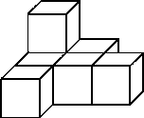，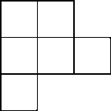是从（ ）面看到的形状，从（ ）面和（ ）面看到的形状相同。
10．学校合唱队有96人，假期里有一个紧急演出的任务，徐老师要尽快通知到每一个队员。如果用打电话的方式，每分钟通知1人，最少花（ ）分钟就能通知到每一个人。
二、判断题。（每题1分，共5分）
1．一个合数至少有3个因数。 （ ）
2．分母是10的所有最简真分数的和是3。 （ ）
3．一根绳子对折三次，每段的长是全长的$\frac{1}{6}$。 （ ）
4．a³表示3个a相乘。 （ ）
5．棱长之和相等的长方体和正方体中，正方体的表面积大一些。 （ ）
三、选择题。（每题1分，共5分）
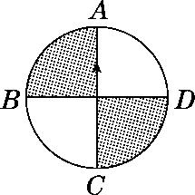
1．如右图，指针按逆时针方向旋转180°，从A到（ ）。
A．A B．B
C．C D．D
2．求做一个长方体油箱需要多少平方米铁皮，是求长方体的（ ）。
A．表面积 B．体积
C．容积 D．不能确定
3．两个质数相乘的积一定是（ ）。
A．质数 B．奇数
C．合数 D．偶数
4．下面是某商场2016年各月利润情况折线统计图，以下的说法不符合图意的是（ ）。
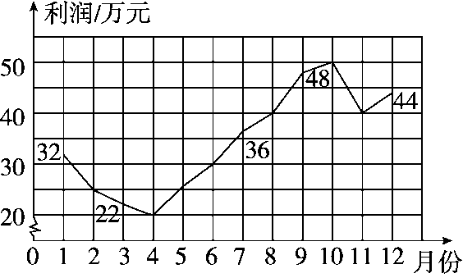
A．4月份利润最少，是20万元
B．10月份利润最多，是50万元
C．1～4月份，利润逐月下降
D．4～12月份，利润逐月上升
5．一个正方体的棱长扩大到原来的3倍后，体积是162立方厘米，则原来正方体的体积是（ ）立方厘米。
A．6 B．16
C．54 D．81
四、计算题。（1题4分，2题12分，3题6分，4题6分，共28分）
1．直接写得数。
$\frac{3}{10}$＋$\frac{7}{10}$＝ $\frac{5}{6}$－$\frac{1}{2}$＝ $\frac{5}{9}$＋$\frac{1}{6}$＝ $\frac{11}{12}$－$\frac{13}{24}$＝
$\frac{7}{8}$＋$\frac{3}{4}$＝ $\frac{3}{5}$－$\frac{3}{8}$＝ 1$\frac{1}{2}$＋$\frac{2}{3}$＝ 4－$\frac{6}{5}$＝
2．计算下列各题，能简算的要简算。
$\frac{4}{5}$＋$\left(\begin{matrix}\frac{3}{8}－\frac{1}{4}\end{matrix}\right)$ 2－$\frac{3}{7}$－$\frac{4}{7}$ $\frac{5}{8}$－$\frac{1}{3}$＋$\frac{5}{12}$

$\frac{4}{5}$－$\left(\begin{matrix}\frac{13}{16}－\frac{5}{16}\end{matrix}\right)$＋$\frac{3}{4}$ $\frac{5}{12}$＋$\left(\begin{matrix}\frac{1}{12}＋\frac{1}{2}\end{matrix}\right)$ $\frac{18}{11}$－$\left(\begin{matrix}\frac{16}{17}－\frac{4}{11}\end{matrix}\right)$

3．解方程。
x＋$\frac{3}{5}$＝$\frac{7}{8}$ x－1$\frac{1}{4}$＝$\frac{2}{5}$ 2$\left(\begin{matrix}x＋\frac{5}{6}\end{matrix}\right)$＝8

4．求下面图形的表面积和体积。
在棱长8 dm的正方体的上面挖去一个棱长4 dm的正方体，求挖去以后图形的表面积和体积。
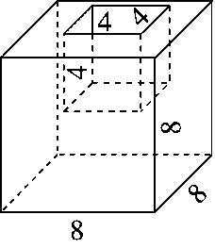

五、动手操作。（1题2分，2题4分，共6分）
1．把三角形向右平移3格后，画出三角形绕右下的顶点顺时针旋转90°后的图形。
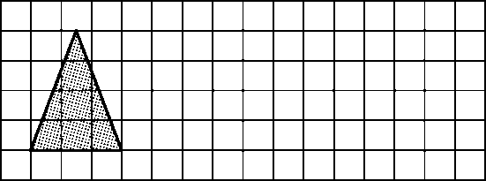
2．某水泥厂第一季度生产情况如下：
1月份计划生产水泥400吨，实际生产450吨； 2月份计划生产400吨，实际生产440吨；3月份计划生产水泥500吨，实际生产600吨。
请完成折线统计图。
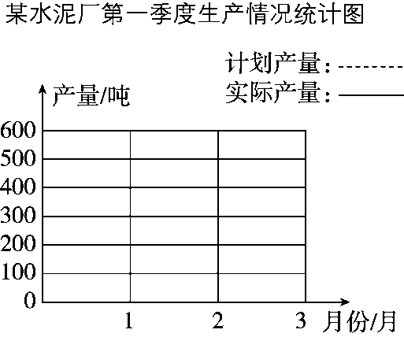
六、解决问题。（1～4题每题4分，其余每题5分，共26分）
1．学校运来一堆沙子。修路用去$\frac{5}{8}$吨，砌墙用去$\frac{1}{6}$吨，还剩下$\frac{5}{6}$吨，剩下的沙子比用去的沙子多多少吨？

2．家具厂订购500根方木，每根方木横截面的面积是24平方分米，长3米，这些木料一共是多少立方米？

3．80千克油菜籽可以榨油35千克，每千克油菜籽可以榨油多少千克？榨1千克油需要多少千克的油菜籽？（用分数表示结果）

4．将表面积为54 cm²、96 cm²、150 cm²的三个正方体熔铸成一个大正方体，求大正方体的体积。

5．五年级（1）、（2）班要完成大扫除任务。五（1）班来了48人，五（2）班来了54人。如果把两个班的学生分别分成若干小组，要使两个班每个小组的人数相同，每组最多有多少人？

6．一个长方体的玻璃缸，长6 dm，宽5 dm，高4 dm，水深3.2 dm。如果放入一个棱长3 dm的正方体铁块，水会溢出吗？如果会，溢出多少升？

答案
一、1．250 5.6 4 300 538 0.5 $\frac{5}{4}$
2．$\frac{1}{4}$ 11 3 3．$\frac{1}{25}$ $\frac{12}{25}$ 4．4 16 8
5．4 8 6．$\frac{1}{5}$ $\frac{2}{5}$ 32 80 7．245
8．18＝2×3×3 24＝2×2×2×3 6 72
9．上 左 正 10．7
二、1．√ 2．× 3．× 4．√ 5．√
三、1．C 2．A 3．C 4．D 5．A
四、1．1 $\frac{1}{3}$ $\frac{13}{18}$ $\frac{3}{8}$ $\frac{13}{8}$ $\frac{9}{40}$ 2$\frac{1}{6}$ 2$\frac{4}{5}$
2．$\frac{37}{40}$ 1 $\frac{17}{24}$ $\frac{21}{20}$ 1 1$\frac{1}{17}$
3． x＋$\frac{3}{5}$＝$\frac{7}{8}$ x－1$\frac{1}{4}$＝$\frac{2}{5}$
解： x＝$\frac{7}{8}$－$\frac{3}{5}$ 解：x＝1$\frac{1}{4}$＋$\frac{2}{5}$
x＝$\frac{11}{40}$ x＝1$\frac{13}{20}$
2$\left(\begin{matrix}x＋\frac{5}{6}\end{matrix}\right)$＝8
解：x＋$\frac{5}{6}$＝4
x＝3$\frac{1}{6}$
4．表面积：8×8×6＋4×4×4＝448(dm²)
体积：8×8×8－4×4×4＝448(dm³)
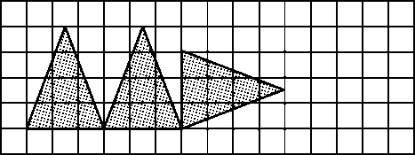
五、1．

2．略。
六、1．$\frac{5}{6}$－$\left(\begin{matrix}\frac{5}{8}＋\frac{1}{6}\end{matrix}\right)$＝$\frac{1}{24}$(吨)
答：剩下的沙子比用去的沙子多$\frac{1}{24}$吨。
2．24平方分米＝0.24平方米
0.24×3×500＝360(立方米)
答：这些木料一共是360立方米。
3．35÷80＝$\frac{7}{16}$(千克)
80÷35＝$\frac{16}{7}$(千克)
答：每千克油菜籽可榨油$\frac{7}{16}$千克，榨1千克油需要$\frac{16}{7}$千克的油菜籽。
4．54÷6＝9＝3²(cm²)
96÷6＝16＝4²(cm²)
150÷6＝25＝5²(cm²)
3×3×3＋4×4×4＋5×5×5＝216(cm³)
答：大正方体的体积是216 cm³。
5．48和54最大公因数为6，所以每组最多有6人。
6．6×5×(4－3.2)＝24(dm³)
3×3×3－24＝3(L)
答：会溢出，溢出3 L。

